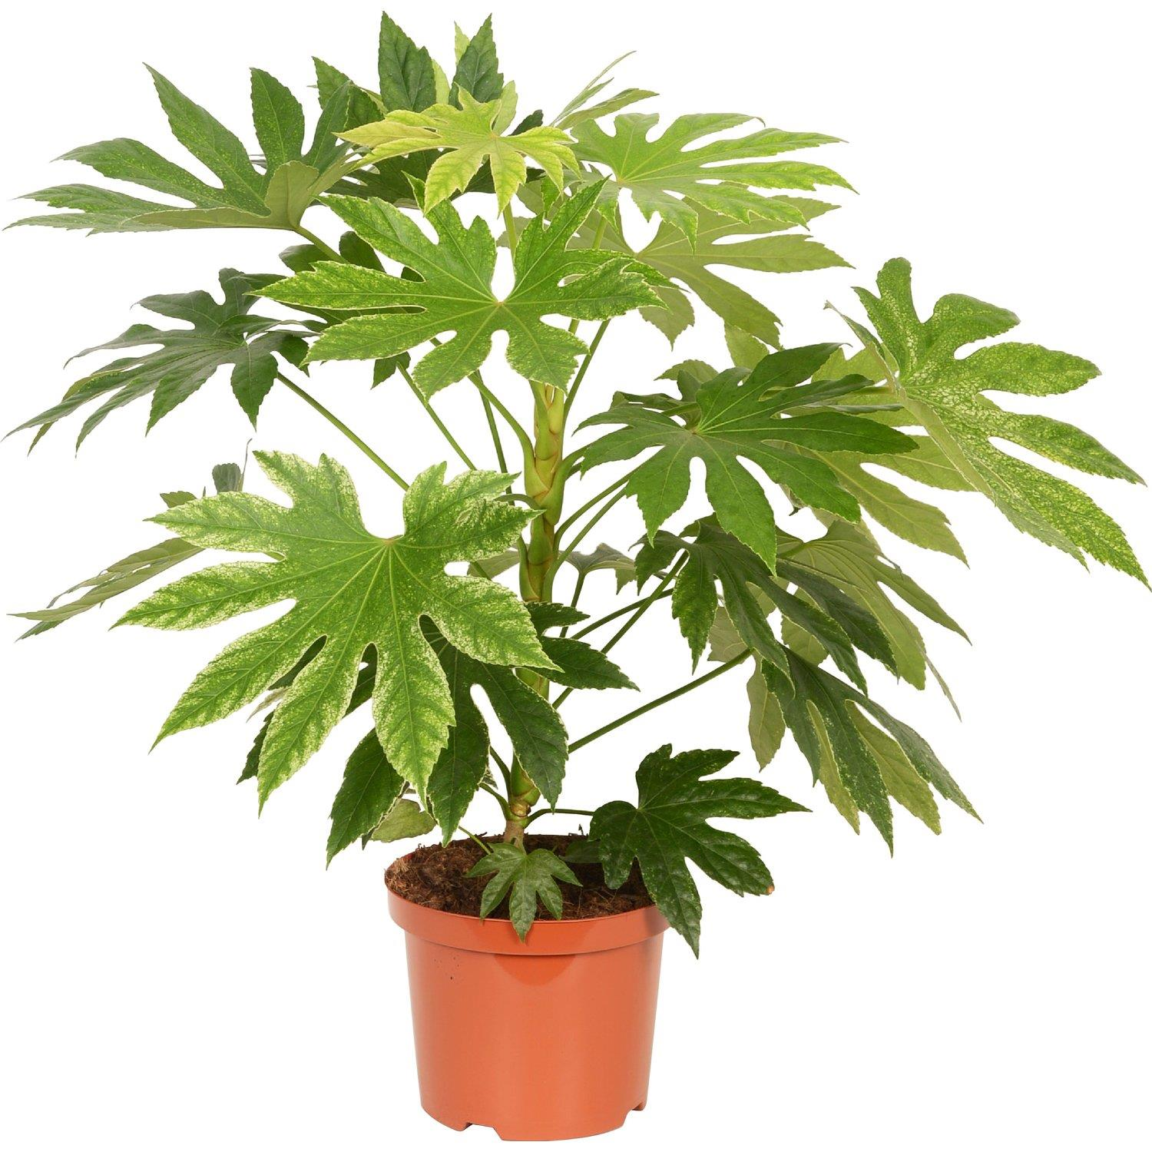

Аралия

Листва плотная и густая. Густота обуславливается тем, что черешки сорта укорочены. Листья крупные, по форме округлые, а у основания листовой пластины — сердцевидные, пальчатораздельные.
Окраска листьев — темно-зеленая, их поверхность блестящая и гладкая. Вырастает обычно до 0,5 метров.

Вопросы:
1. Как выглядят листья Аралии?
2. Какого цвета листья растения?
3.Комнатные растения нужны человеку для того чтобы...?

Дидактическая игра "Найди по описанию растение"
Дидактическая задача: найти растение по писанию.
Правило: назвать растение можно только после его описания.
Воспитатель предлагает выбрать и описать комнатное растение кому-либо из детей. Педагог напоминает последовательность описания: прежде надо сказать, есть ли ствол и ветки, затем вспомнить какие они (прямо стоят, вьются, свисают, тонкие, толстые), описать листья, их форму и поверхность (гладкий, не гладкий, мохнатый), окраску.

